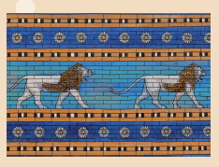

**1. Sorolj fel 3 tulajdonságokat, amelyek jellemezték Dánielt ebben a történetben?**

**Keress olyan képeket az internetről, amelyek kifejezik ezeket az tulajdonságot!**

**Illeszd a megfelelő tulajdonság melletti keretbe!**

Kép:

Tulajdonság:

Kép:

Tulajdonság:

Kép:

Tulajdonság: